Bonjour à tous les parents !

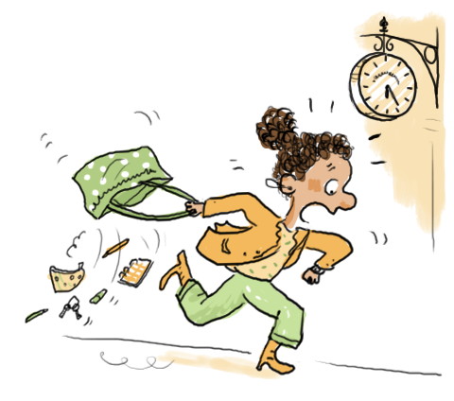
Les horaires de l’infirmerie :
Lundi : 6h45- 16h00
Mercredi: 6h45-12h00
Jeudi: 6h45- 16h00

Sous l’autorité du chef d’établissement, l’infirmier (ère) est présente dans l’environnement des élèves, elle une référente en matière de santé. Il/elle est le conseiller en matière de prévention, d’éducation à la santé, d’hygiène et de sécurité.

Les passages à l’infirmerie Tout élève doit se présenter à l'infirmerie avec son carnet de correspondance.
En dehors des récréations, la venue à l’infirmerie pendant les heures de classe est soumise à l’autorisation. L’élève se rendra à l’infirmerie accompagné.
En dehors des heures de cours, il peut venir directement si son état le nécessite. Il est préférable que l’élève se rende à l’infirmerie en dehors des heures de cours !
Parents, Comment joindre L’infirmière?
Vous pouvez me joindre en appelant au collège aux heures de présence, vous pouvez passer au collège, l’infirmière reçoit sans rendez-vous, dès qu’elle est disponible.

Que fait l’infirmière scolaire ?
L’infirmière scolaire : accueille, écoute, soigne, conseille, travaille en collaboration avec l’équipe enseignante, ainsi que le chef d’Etablissement. Elle organise les urgences et les soins, le suivi des élèves signalés par l’équipe éducative, avec une priorité donnée aux élèves absentéistes, retardataires, montrant des troubles du comportement scolaire. Mise en place des dispositifs adaptés en cas d’évènements graves, elle prend en charge les élèves signalés par l’équipe éducative, organise les dépistages infirmiers en fonction de ses missions………..
Il y a une véritable prise en compte du mal être de l’élève.

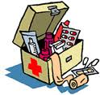

Rôle éducatif de l’infirmière: L’infirmière est dans une dynamique de prévention. Les actions d’éducation à la santé visent à rendre l’élève responsable, autonome et acteur de prévention.
- Éducation collective: mission d’action de prévention dans la classe ( ex: à la demande d’un professeur…) pour traiter un sujet particulier et précis (ex: l’hygiène..).
- Projet d’établissement
-Projet Comité d’éducation à la santé et la citoyenneté (CESC)
- Informations mise à disposition des élèves.
- Éducation individuelle: à la demande de l’élève, sur détection conduites à risques (conduites addictives) avec convocation de l’infirmière.
Au travers de toutes ses missions, s’organise autour de l’élève tout un travail d’équipe avec l’infirmière, en collaboration étroite entre tous les membres de l’équipe pédagogique.

L’infirmerie peut être un lieu d’échange :
pouvoir se confier à quelqu’un qui est « neutre » est important.

Contraception d’urgence

CONFIDENTIALITE

SOINS

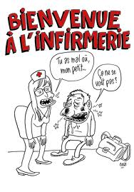

CONSEILS
ECOUTE

PREVENTION
AIDE

EDUCATION

